«Плетение из нитей.
Русский народный пояс.»
(работа с детьми старшего дошкольного возраста; работа с семьей)

Пояснительная записка.

Совместная образовательная деятельность (СОД) проводится один раз в неделю, по 30 минут каждое, во второй половине дня с родителями. СОД составлена с учётом возрастных физиологических, психологических и познавательных особенностей детей старшего дошкольного возраста. На каждом занятии педагог решает не только практические, но и воспитательно -образовательные задачи по нравственно-патриотическому воспитанию, что в целом позволяет всесторонне развивать личность ребёнка и побуждать детей и родителей к детско-взрослой совместной деятельности.
Основные задачи:
*Расширять представления детей об окружающем мире, о жизни и быте наших предков.
*Развивать мелкую моторику, координацию движений рук, глазомер.
*Воспитывать усидчивость, аккуратность в работе, желание доводить начатое дело до конца.
Занятия содержат много познавательной информации, насыщены физкультминутками. Для получения лучшего результата по одной теме проводится 2-3 занятия. На первом предусматривается знакомство с изделием, его предназначением, показ и первые пробы выполнения. В зависимости от сложности второе занятие проводится как закрепление или упражнения в плетении.

План работы
МЕСЯЦ | ТЕМА ЗАНЯТИЯ
Октябрь | - «Знакомство с промыслом: плетение»  - «Плетение пояса из одной нити»  - «Закрепление»  - «Плетение пояса из одной нити»
Ноябрь | - «Закрепление»  - «Плетение пояса на основе двух нитей»  - «Закрепление»  - «Плетение косички из 3 нитей»
Декабрь | - «Упражнять в плетении из 3 нитей».  - «Закрепление»  - «Знакомство с плетением плоского шнура из 4 нитей»  - «Упражнять в плетении плоского шнура из 4 нитей».
Январь | - «Закрепление»  - «Знакомство с плетением круглого шнурка из 4нитей»  - «Упражнять в плетении круглого шнурка из 4 нитей»  - «Закрепление»
Февраль | - «Знакомство с плетением круглого шнурка из 8 нитей»  - «Упражнять в плетении круглого шнурка из 8 нитей»  - «Закрепление»  - «Знакомство со способом плетения пояса способом дёргания №1»
Март | - «Упражнять в плетении пояса»  - «Закрепление»  - «Знакомство с плетением пояса из 8-ми нитей»  - «Упражнять в плетении»
Апрель | - «Закрепление»  - «Знакомство детей с «полотняным переплетением»  - «Упражнять в полотняном переплёте»  - «Закрепление»
Май | - «Знакомство с плетением способом дёргания №2»  - «Упражнять в плетении »  - «Закрепление»  - Итоговое занятие.
- Народная культура – важнейшее средство приобщения ребёнка к общечеловеческим духовным ценностям через собственный внутренний опыт и личное эмоциональное переживание, ненавязчиво вводит его в контекст культуры человеческих отношений.
- Реализация задач проходила через все виды деятельности. Работа позволила достичь активного сотрудничества родителей, детей и педагогов в освоении народной культуры, повысить интерес детей и родителей к истории русского народного творчества. Пение частушек, чтение потешек, исполнение танца , хоровода, способствовали глубже почувствовать народный быт.
- Реализованы творческие способности взрослых и детей.
- Хотелось бы верить, что приобретённые знания, опыт оставят свой след в сознании каждого ребенка. В дальнейшем такая форма работы будет использоваться в приобщении дошкольников к истокам народной культуры, к передаче их подрастающему поколению.

Октябрь.
«Знакомство с промыслом: плетение»
Задачи:
- Познакомить детей с одной из частей русского костюма - поясом.
- Познакомить с видами поясов.
- Познакомить с русскими обычаями, связанными с поясом.
- Учить уважать традиции и обычаи русского народа.

Ход СОД.
Сегодня я расскажу вам об одной из частей русского костюма: поясе. Пояса являются неотъемлемой частью древнерусского костюма. Подпоясанного человека «бес боится».
Еще в начале 20 столетия пояс был неотъемлемой частью славянской одежды: повседневной, праздничной, ритуальной. Самые разнообразные узорные пояса еще в 1920г носили в будни и праздничные дни взрослые и дети, мужчины и женщины. Женщины носили пояс на талии поверх фартука, либо под грудью. Мужчины – высоко под грудью, на животе или ниже живота, обкручивая его вокруг стана не менее двух раз.
Завязывался пояс узлом спереди или сбоку, чтобы концы свешивались на 20-40см и более. Способ навязывания поясов, обозначал их длину которая варьируется от 1,5 до 4м., отдельные пояса достигают 5-6м. Ширина поясов тоже различна, обычно повседневную рубаху подпоясывают тонким полувершковым поясом (22мм) или вервью (специально сплетенная изо льна веревка). Праздничную рубаху подпоясывали разноцветным, с родовой обереговой символикой вершковым поясом (44,45мм), а ритуальную рубаху широким поясом в 1,5-2 вершка(6,5-88,9мм).
Пояс в традиционной одежде объясняется не только функциональной необходимостью, но и наделяется глубоким символическим смыслом. Повязывание пояса означает готовность к деяниям и способность эти деяния осуществить.
Ношение пояса также связывалось с моральным обликом человека. Отсутствие пояса усматривалось как нарушение общепринятых норм поведения. Посей день негативное значение имеют слова: «распоясаться, поясничать и т.д.».
Пояс как часть одежды человека, принимающая форму круга, повсеместно употреблялся в качестве оберега. Считалось, что подпоясанного человека «бес боится», снятие пояса означало приобщение к потустороннему миру, к нечистой силе и т.д.
Поэтому пояс снимали при добывании цветка папоротника в ночь празднования дня Купалы при поисках клада.
С помощью пояса устанавливается связь между своим и чужим пространством, старым и новым домом. Так у Белорусов при переходе в новый дом хозяин перетягивает все членов семьи за пояс.
ИГРА «Новый дом»
(Когда девица была готова выйти замуж за молодца, которого ей сватали, она дарила ему поясок.Магические свойства пояса, скрепляющего союз молодых, использовался в свадебном обряде: поясом обвязывали жениха и невесту, тем самым соединяя их в одно целое. Пояса дарились музыкантам на свадьбе, родичам жениха и гостям. Входя после свадьбы в хату жениха невеста кидала поясок на печь (показывая домовому, что она новая хозяйка). До стола молодых вели на поясе. В первые дни после веселья молодая идя поводу, клала поясок на сруб колодца. Подметая хату завязывая поясок на веник. Есть сведения, что иной раз невеста раздавала на свадьбе более ста поясков).
Поясом связывали первый сноп урожая. При первом выгоне скота в поле у восточных славян было принято расстилать в воротах пояс, чаще красный. Его также привязывали к рогам коровы, клали к пастухам в сумки. Первую борозду вели коня за пояс. При покупке скота его вводили в новый дом через пояс. Во Владимирской губернии в этот момент приговаривали: «забывай старого хозяина, привыкай к новому».
В славянской традиции пояс это источник жизненной силы. Он обладает оздоровливающим и оплодотворяющим свойствами.
(В тамбовской губернии с целью расположить молодую к рождению детей к ней на колени сажали мальчика, она целовала его и дарила «девичий пояс». Если поясом с изображением «зайчика» опоясать свою супругу во время беременности то она будет рожать только мальчиков, продолжателей рода. Широким мужским поясом спелиновывали младенца. Пояс с родовой обереговой символикой является своеобразным фильтром, который защищает человека от негативных влияний извне: порчи, сглаза, дурных пожеланий и т.д).
Обереговые свойства пояса знахари при необходимости могли усилить определенным заговором.
Для изготовления поясов использовались различные способы и техники. Наиболее красочными и разнообразными орнаментами отличаются бранные пояса тканные на ниту, бердо или сволочку.
Пояса делали, как правило, из разноцветных шерстяных ниток, иногда с добавлением льняных (реже — шелковых). Узоры их были очень разнообразны — от простых продольных или поперечных полосок до скошенных геометрических мотивов, выполнявшихся браным способом (на дощечках-бральницах). Народные пояса делали длинными, концы их украшали пышными кистями, отделывали бисером, стеклярусом, шариками-пушками.
Цвета для пояса подбирали большей частью яркие и контрастные, но народные мастерицы умели при этом избегать излишней пестроты — все многоцветные гаммы подчинялись одному ведущему цвету: красному, оранжево-желтому или другому.
Нарядный красочный пояс служил дополнением к народному костюму, как женскому, так и мужскому. Изготовлялись пояса разными способами. Посмотрите, на образцы разных поясов и верёвочек .
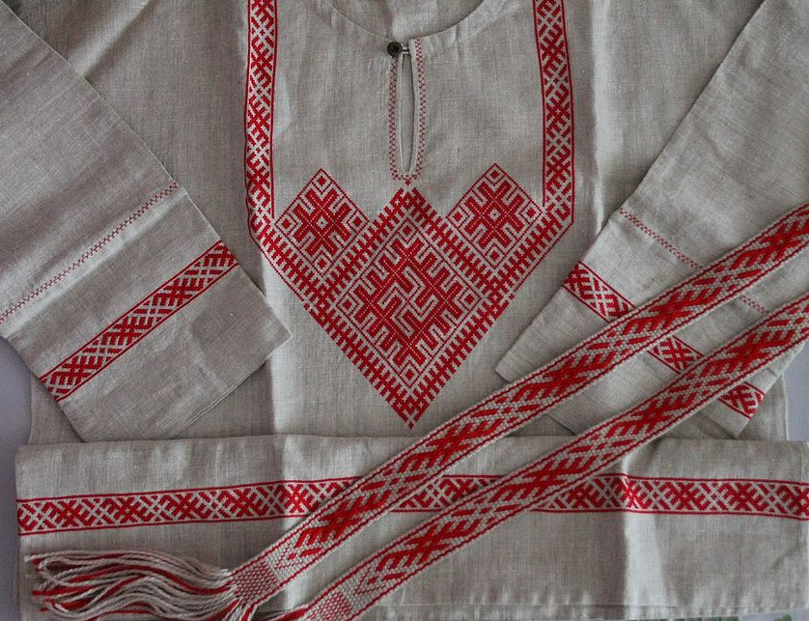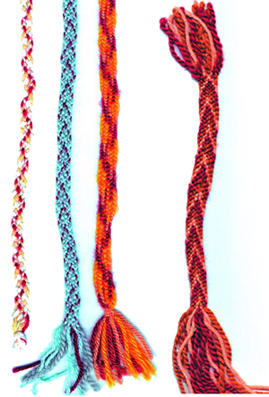

«Плетение шнурка из одной нити»

Задачи:
- Познакомить с плетением шнура на основе одной нити.
- Развивать мелкую моторику пальцев рук.
- Развивать внимание, усидчивость.
- Воспитывать желание доводить начатое до конца.

Ход СОД.
Сегодня мы с вами будем учиться плести шнурок из одной нити. Посмотрите, как я это делаю (+ выводится схема плетения на интерактивную доску для родителей):
Одеваю на большой палец левой руки хвостик от начала нитки, зажимаю тремя пальцами (средним, безымянным и мизинцем), а вокруг отогнутого указательного пальца обвожу нитку от клубка, выполняю ниткой оборот «бабочка» вокруг большого пальца (нитка проходит сначала между пальцами, потом чуть выше предыдущей нитки, и прижимаю её тремя пальцами), первую петлю перекидываю через последний виток и через сам палец (правой рукой) указательным пальцем подтягиваю излишки ниток от первой петли (растягивая пальцы) и подтягиваем за нитку от начала пояса
ниткой от клубка обводим указательный палец (чуть выше предыдущей нитки) и снова зажимаю её тремя пальцами и так далее до необходимой длины. А теперь попробуйте вы.
Что нужно сделать сначала?
Что делаем дальше?
Пробуют выполнять плетение. Плетение продолжается на следующих 2-х занятиях. По выполнению работ дети и родители рассматривают получившиеся шнурочки, отмечают у кого получилось лучше, у кого были затруднения.

Ноябрь.
«Плетение пояса на основе двух нитей»

Задачи:
- Познакомить со способом плетения на основе двух нитей.
- Учить плести шнурок на основе двух нитей.
- Развивать мелкую моторику пальцев рук.
- Развивать внимание, воображение, мышление.
- Воспитывать уважение к традициям и обычаям своего народа.

Ход СОД.
Сегодня мы познакомимся со способом плетения пояса из двух нитей. Посмотрите, как это делается. Некоторые поясочки выполняются на основе всего двух ниток, как говорится от клубка, то ест необязательно сначала отмерять и отрезать нитки. Кончики ниток связывают узелком, потом одним хвостиком делают дополнительную петлю с узелком так, чтобы от второй нити осталась свободная петля. Первую нить затягивают. Теперь указательным пальцем правой руки (сквозь петлю второй нити подцепляем первую нить, а левой рукой затягиваем вторую нить. Во время затягивания, место образована узелков придерживаем большим и средним пальцами правой руки. Затем повторяем весь процесс, но уже левой вытягиваем петлю, а правой затягиваем узелок. Таким образом, выплетается шнурок нужной длины после чего отрезаются нитки и завязываются общим узелком. Я вам уже приготовила петельку на одной нити.
Давайте вспомним с вами, что делаем сначала.
Что дальше?
А сейчас я предлагаю попробовать плести пояс.
Плетение расчитано на 3 занятия. На последнем занятии дети рассматривают получившиеся пояса, подводим итог.
Примеры русских народных игр применяемых в совместной образовательной деятельности:
Игра «Заря-заряница»
Ход игры. Выбираются двое водящих. И водящие, и играющие стоят по кругу, держа в руках ленточку (на карусели укрепляются ленты по числу играющих). Все идут хороводом и поют.
Заря-заряница, Красная девица,
По полю ходила,
Ключи обронила,
Ключи золотые,
Ленты расписные.
Один, два, три – не воронь,
А беги, как огонь!
На последние слова водящего бегут в разные стороны. Кто первый возьмет освободившуюся ленточку, тот и победитель, а оставшийся выбирает себе следующего напарника.

Игра «Третий – лишний с гребешком»
Играющие собираются на небольшой площадке или в зале. Выбирают двух водящих. Остальные становятся по кругу парами: один впереди другого. Один водящий убегает от второго и может стать впереди любой пары. Стоящий сзади оказывается лишним и должен убегать от второго водящего.
У вторых водящих в руке – ремень или пояс (или жгут, скрученный из шарфа, платка). Второй водящий бежит вокруг играющих, стремясь осалить (стегнуть) ремнем первого водящего прежде чем тот станет впереди чьей-то пары. Если ему это удалось, он подбрасывает ремень вверх, а сам убегает. Осаленный должен теперь догонять и салить. Разрешается только один легкий удар ремнем.
Чтобы игра проходила весело, водящие то и дело применяют неожиданные уловки. Например, второй водящий на бегу может незаметно передать ремень кому-то из стоящих, а сам продолжает гнаться за первым водящим. Как только он пробегает около держащего ремень игрока, тот торжествующе «стегает» водящего ремнем. Затем подбрасывает ремень и убегает, став новым первым водящим. Первый же превращается во второго и должен, подобрав ремень, догонять убегающего. Бывший второй водящий становится в оставшуюся неполную пару.
Заканчивается игра по договоренности.
Водящие не должны убегать в сторону от круга или пересекать его, сокращая расстояние. Убегающий может становиться впереди любой стоящей пары.

Игра «Платочек»
В эту игру играют во всех странах, поэтому игра имеет разные названия и варианты. Например, в Калмыкии проводится под названием «Серебряный пояс».
Для игры требуется платочек или небольшой предмет (шапка, мячик).
Ход игры: Все, за исключением водящего, становятся в тесный круг, руки кладут за спину. Водящий с платочком в руках ходит за кругом и, выбрав себе игрока, кладет ему в руки платочек, после чего бежит по кругу. Получивший платочек бежит за ним, стараясь догнать его и дотронуться до него платочком. Если догонит, то водящий берет у него платочек и продолжает водить. Если не догонит, они меняются ролями.

Игра «Невод»
Игра проходит на ограниченной площадке, пределы которой нельзя пересекать никому из играющих.
Ход игры: Двое или трое игроков берутся за руки или берут в руки поясок, образуя невод. Их задача — поймать как можно больше плавающих рыб, т.е. остальных игроков. Задача рыб — не попасться в невод. Если рыбка оказалась в неводе, то она присоединяется к водящим и сама становится частью невода.
Игра продолжается до того момента, пока не определится игрок, оказавшийся самой проворной рыбкой.
Рыбки не имеют права рвать невод, т.е. расцеплять руки у водящих.

Игра "Поясок"
Дети по команде разбегаются по всей спортивной площадке, собирают пояса, быстро завязывают их поверх рубашек и встают к ориентирам по цвету пояса.

Игра " Наш платочек голубой"
Ребята по команде образуют круг, и передают 3 платочка по кругу:
Наш платочек голубой,
Поиграть хотим с тобой.
Ты беги платок по кругу, выбирай скорее друга!
Покружись и попляши
И платочек покажи.
У кого окажется платочек в руках на последнее слово, тот выходит в круг и пляшет
(платочек можно заменить пояском)

